

МИНИСТЕРСТВО ОБРАЗОВАНИЯ И НАУКИ РОССИЙСКОЙ ФЕДЕРАЦИИ

Федеральное государственное автономное образовательное учреждение

высшего образования

**«Дальневосточный федеральный университет»**

**ШКОЛА ЕСТЕСТВЕННЫХ НАУК**

**ЛАБОРАТОРНАЯ РАБОТА**

**«Модель роста популяции»**

Студент группы Б8303а

Зинькович Сергей

__________________________

**г. Владивосток**

**2018**

# Цель

Познакомиться с этапами моделирования на примере создания математической и компьютерной модели роста популяции.

# Формализация задачи

Модели, основанные на аппарате дифференциальных уравнений, применяются для описания роста многочисленных популяций, где каждое новое поколение полностью заменяет собой предыдущее. Процессы рождения и смерти для таких популяций происходят постоянно, и циклическая смена поколений происходит достаточно быстро.

# Математическая модель

Воспользуемся одной из простейших моделей роста популяций. Модель логистического роста была предложена Ферхюльстом для описания развития популяции в условиях ограниченных ресурсов питания. В основу модели положено уравнение:

$$\frac{dx}{dt}=r*x-b*x^{2}$$

r – коэффициент собственной скорости роста

b – коэффициент внутривидовой конкуренции

Приведем уравнение к следующему виду:

$$\frac{dx}{dt}=r*x*(1-\frac{x}{K})$$

Величина $K = r/b$ соответствует устойчивому стационарному состоянию с максимально возможной в данных условиях численностью популяции и называется емкостью среды.

В дискретных моделях численность популяции зависит от от численности в k предшествующих моментов времени. В простейшем случае численность каждого следующего поколения $N_{t+1 }$ зависит лишь от численности предыдущего поколения $N_{t }$. Получим следующую модель:

$$N_{t+1 }=N_{t }\left(1+r\left(1-\frac{N_{t} }{K}\right)\right)$$

Однако множитель $\left(1+r\left(1-\frac{N_{t} }{K}\right)\right)$ при $N_{t+1 }> \frac{K(1-r)}{r}$ становится отрицательным, отображение приводит к отрицательным значениям численности, что является с биологической точки зрения некорректным. Чтобы исправить положение, в качестве f($N_{t}$) возьмем функцию, асимптотически стремящуюся к нулю при $N_{t }→∞$.Таким свойством обладает выражение $e^{r\left(1-\frac{N_{t}}{K}\right)}$. Итак, получаем дискретный аналог логистического уравнения:

$$N_{t+1 }=N_{t}*e^{r\left(1-\frac{N_{t}}{K}\right)}$$

# Компьютерная модель

Модель была реализована на языке Python

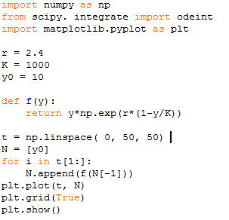

# Анализ модели

*r* = 0.5

*K* = 1000

$N_{0}=$ 10

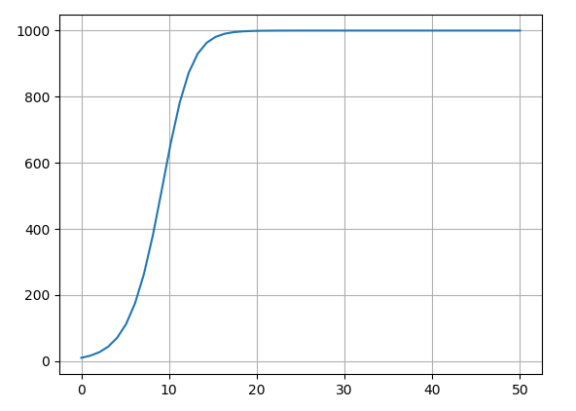

Численность популяции монотонно растет до максимального значения и переходит состояния равновесия.

*r* = 1.5

*K* = 1000

$N_{0}=$ 10

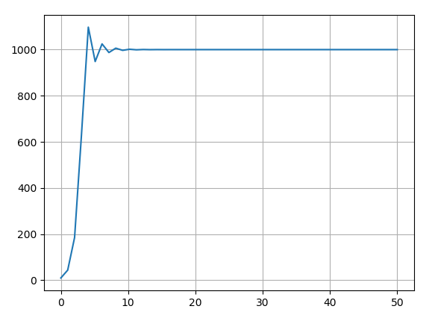

Численность популяции возрастает до масимального значения, после чего происходят циклические колебания, переходящие в состояние равновесия.

*r* = 2.3

*K* = 1000

$N_{0}=$ 10

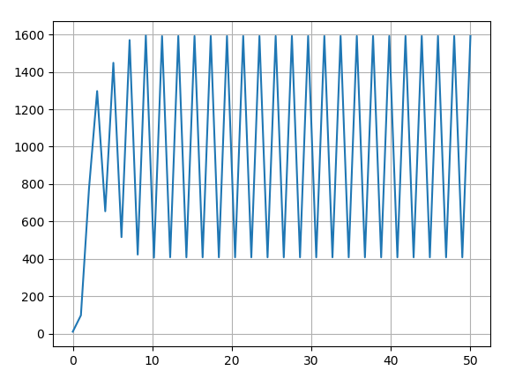

При данном r, численность популяции циклически колеблется вдоль значения естественной емкости среды.

*r* = 3.4

*K* = 1000

$N_{0}=$ 10

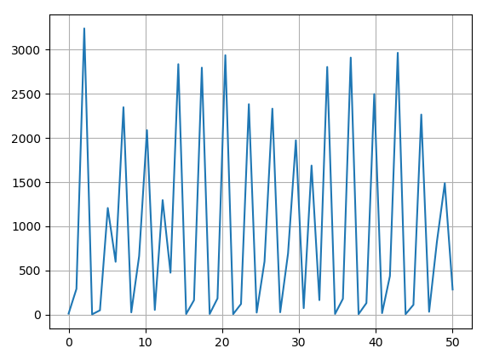

В данном случае наблюдаются хаотичские колебания численности популячии. Циклы имеют различную длину, колебания численности очень резкие.

# Вывод

Таким образом, создана математическая и компьютерная модель роста популяции, позволяющая по заданным параметрам естественного роста и емкости среды получить кривую, отражающую зависимость численности популяции от времени.